Gmina GOSTYCYN



Program ochrony środowiska
dla gminy Gostycyn
na lata 2004 – 2010
z perspektywą na lata 2011 – 2020

Tuchola, 2004

II.4. Wody powierzchniowe
(dr inż. Jacek Cieściński)

II.4.1. Rzeki
Gmina Gostycyn położona jest w obszarze zlewni czterech rzek (rys. 7). Największy udział w zajmowanej powierzchni ma Kamionka, której zlewnia obejmuje znaczny fragment środkowej części gminy. Wschodnia granica gminy graniczy z Brdą i Zalewem Koronowskim, aż do ujścia Sępolny. Tereny przyległe do Brdy od strony gminy Gostycyn w części stanowią zlewnię bezpośrednią Zalewu Koronowskiego (pomiędzy ujściem Kamionki i Sępolny) oraz na północy gminy, rzeki Brdy. Południowo część gminy należy do zlewni Sępolny, a niewielki północny fragment gminy należy do zlewni Kiczy. Wykaz pól elementarnych III rzędu zlewni Brdy w granicach gminy podano w tabeli 5.
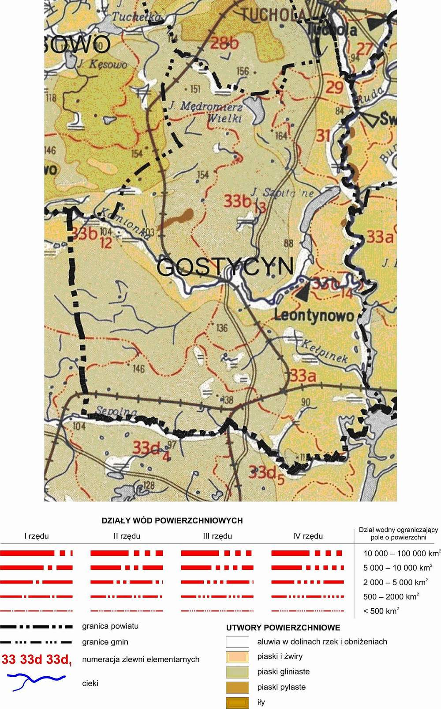
Rys. 7. Schemat podziału hydrograficznego gminy Gostycyn
(według „Podział hydrograficzny Polski, IMGW, Warszawa, 1980, zmienione).
Tabela 7. Wykaz pól zlewni elementarnych III rzędu w dorzeczach Brdy
na terenie gminy Gostycyn (według Choińskiego, 2002, zmienione).
Gmina | Numer pola | Określenie zlewni elementarnej | Powierzchnia pola*  (km²⁾
 | 236 | Brda
Kęsowo, Tuchola,  Gostycyn | 28b | Kicz od Jeziora Tuchołka do ujścia do Brdy | 48,5
Cekcyn, Gostycyn | 31 | Brda od wodowskazu Świt do ujścia do Szumionki (l) | 8,7
Lubiewo, Gostycyn | 33a | Brda i Zalew Koronowski od Szumionki do wypływu Brdy z Zalewu Koronowskiego, bez: Kamionki (p), Bysławskiej Strugi (l), Sępolnej (p), Lucimskiej Strugi (l), Krówki (p) i Suchej (l) | 152,5
Gostycyn | 33b | Kamionka (p) | 495,5
Gostycyn | 33d | Sępolna (p) | 195,6
Razem pola zlewni elementarnych Brdy |  |  | 900,8
* Powierzchnie pól w granicach dorzecza, a nie gminy!
Brda
Brda jest lewobocznym dopływem Wisły. Wypływa z jeziora Smołowego na Pojezierzu Bytowskim. Różnicę wysokości 151,2 m n.p.m. pokonuje na 238 km swego biegu, co daje średni spadek 0,63 ‰. Odwadnia obszar o powierzchni 4627 km². Na teren powiatu tucholskiego Brda wpływa w okolicy miejscowości Lutomski Młyn tj. na 110,9 km rzeki.
Stan czystości Brdy na terenie powiatu tucholskiego kontrolowany jest corocznie na stanowiskach:
- Rytel - km 123,1
- Lutomski Młyn - km 110,9
- Woziwoda - km 104,2
- Płaskosz - km 96,0
- Rudzki Most - km 85,9
- Piszczek - km 81,0
- Piła Młyn - km 75,1
Jakość wód Brdy w punkcie pomiarowym w Rytlu tj. poza granicami powiatu, odpowiadała II klasie czystości z uwagi na częste pogorszenie stanu sanitarnego. Z badań przeprowadzonych w 2002 roku roku wynika, że na teren województwa kujawsko-pomorskiego i powiatu tucholskiego Brda wprowadzała wody w korzystnej II klasie czystości, o czym najczęściej decydowały podwyższone stężenia fosforanów. Większość analizowanych parametrów pozostawała na poziomie I klasy. Na następnych stanowiskach koncentracja poszczególnych wskaźników była stabilna, wymogów II klasy nie spełniał jedynie stan sanitarny na stanowisku w Woziwodzie tj. poniżej dopływów Raciąskiej i Czerskiej Strugi, przy czym odnotowane przekroczenia były sporadyczne. Poprawa stanu sanitarnego w okolicy wodowskazu Tuchola pozwoliła na zaliczenie 5-kilometrowego odcinka rzeki powyżej ujścia strugi Kicz ponownie do II klasy. Najbardziej istotne zmiany w poziomie zanieczyszczenia Brdy zachodziły poniżej ujścia Kiczy. Poniżej dopływu tego cieku parametr sanitarny uległ pogorszeniu, czego konsekwencją było zaliczenie całego odcinka rzeki do wlotu do Zbiornika Koronowskiego jedynie do III klasy czystości. Jest to stała tendencja utrzymująca się w wieloleciu z różnym natężeniem. Stan sanitarny tego odcinka rzeki w poszczególnych latach obserwacji był niestabilny i ulegał bardzo dużym zmianom - od wartości wskazujących na I klasę do ponadnormatywnych.
Uwzględniając wskaźniki fizykochemiczne, hydrobiologiczne oraz stan sanitarny, wody o II klasie czystości Brda prowadziła w okolicach Lutomskiego Młyna oraz Płaskosza, natomiast na pozostałym odcinku zlokalizowanym w granicach powiatu tucholskiego jakość wód Brdy sprostała wymogom III klasy czystości.
Kamionka
Kamionka jest największym - pod względem powierzchni zlewni dopływem Brdy. Odwadnia bowiem obszar o powierzchni 495,5 km². Źródła rzeki znajdują się w okolicy Nieżychowic. Przepływa przez gminę Gostycyn w kierunku wschodnim i uchodzi do Zbiornika Koronowskiego w jego początkowym odcinku. W powiecie tucholskim stan czystości rzeki badany jest na stanowiskach zlokalizowanych w Kamienicy tj. na 6,0 km rzeki oraz w Leontynowie, na 5,1 km rzeki. Zlewnia Kamionki (włącznie z fragmentem położonym w obrębie gminy Gostycyn) jest obszarem rolniczym, a lasy porastają jedynie najwyższe wzniesienia morenowe oraz sandr Brdy. Na terenie powiatu tucholskiego rzeka Kamionka klasyfikowana była w grupie wód ponadnormatywnie zanieczyszczonych. Pozaklasową koncentrację wykazywał chlorofil „a” oraz związki fosforu. Normie określonej dla najniższej z klas czystości nie sprostał także stan sanitarny. Wyniki kontroli prowadzonej w 2000 roku wskazują na redukcję zanieczyszczeń. O końcowej, nadal pozaklasowej ocenie czystości zdecydowały sporadyczne przekroczenia norm wyłącznie w odniesieniu do ilości chlorofilu „a”. Rzeka od miejscowości Pamiętowo płynie na wschód na granicy gminy.
Kicz
Kicz jest niewielkim prawobocznym dopływem Brdy, którego powierzchnia zlewni wynosi 98,7 km². Wypływa na terenie gminy Kęsowo z jeziora Głęboczek położonego na północ od miejscowości Żalno, następnie na terenie gminy Kęsowo przepływa przez dwa jeziora Żalno i Tucholka) natomiast uchodzi do Brdy w okolicy Tucholi. Do momentu uruchomienia w 1992 roku oczyszczalni dla Tucholi ten niewielki ciek stanowił główny odbiornik nieoczyszczonych ścieków odprowadzanych z miasta i niekorzystnie wpływał na kształtowanie parametrów Brdy. Natomiast na jakość wód w odcinku powyżej Tucholi największy wpływ miały zanieczyszczenia obszarowe związane z użytkowaniem rolniczym terenów gminy Kęsowo i Tuchola.
Sępolna
Sępolna jest prawobocznym dopływem Brdy. Jej źródłowy odcinek stanowi niewielki ciek wypływający z jeziora Mielec. Uchodzi do Zbiornika Koronowskiego w okolicy miejscowości Motyl. Rzeka stanowi południowa granice gminy Gostycyn i powiatu tucholskiego. Głównym źródłem zanieczyszczenia wód tej rzeki jest Sępólno Krajeńskie, z którego pochodzi około 80 % ogółu ścieków powstających w zlewni.
W profilu ujściowym zlokalizowanym w Motylu, tj. w odległości 4,8 km od ujścia wody rzeki w trakcie kontroli prowadzonej w 2000 roku nie odpowiadały obowiązującym normom ze względu na koncentrację fosforu ogólnego. W porównaniu z poprzednimi badaniami świadczy to o zmniejszaniu poziomu zanieczyszczenia rzeki .

II.4.2. Jeziora
Wykaz większych jezior obecnych na terenie gminy Gostycyn zestawiono w tabeli 8. Spośród nich pod względem stanu jakości wód w ostatnich trzech latach kontrolowane było (przez WIOŚ w Bydgoszczy) tylko Jezioro szpitalne, które sklasyfikowano w drugiej klasie czystości (zarówno pod względem wartości parametrów fizyczno-chemicznych, jak i sanitarnych).
Analiza cech morfometrycznych i sposobu zagospodarowania zlewni jezior w gminie Gostycyn wskazuje na wysoką podatność jezior na degradację (III klasa).
Tabela 8. Wykaz większych jezior obecnych na terenie gminy Gostycyn.
Lp. | Nazwa jeziora | położenie  (m n.p.m.) | powierzchnia (ha) | objętość  (tys. m³) | głębokość maksymalna (m) | głębokość średnia (m)
1. | Mędromierz | 141,0 | 32,5 | 864,2 | 5,2 | 2,9
2. | Rudzianka | 88,0
3. | Szpitalne | 88,0 | 66,4 | 5008,7 | 19,6 | 7,5
4. | Środkowe | 87,5
5. | Zbiornik Koronowski | 81,3

Istotnym zagadnieniem jest dbałość o liczne na terenie gminy Gostycyn „oczka wodne”. Są one nie tylko ważnym składnikiem krajobrazu, lecz również ogólnego systemu retencjonowania wody. Niestety, dotąd nie zostały one zinwentaryzowane i ocenione, ani też nie sprecyzowano wobec nich programów ochronnych.
Stan wód powierzchniowych w pewnym stopniu zależny jest też od systemu zabudowy hydrotechnicznej i sprawności jej funkcjonowania (melioracje!). W powiecie tucholskim już w połowie lat 90 opracowano program systemu retencjonowania wód. Z jego wdrożeniem jest jednak znacznie gorzej…
Analiza dostępnych informacji o wodach powierzchniowych gminy Gostycyn pozwoliła na sformułowanie następujących wniosków:
- Jednym z najważniejszych zagrożeń dla stanu wód, a zwłaszcza jezior jest proces eutrofizacji związany z nadmiernym przeżyźnieniem wód powodowanym migracją biogenów z obszaru zlewni.
- Na ogół zadowalający stan wód powierzchniowych w gminie Gostycyn można uznać za wynikowy wskaźnik właściwego zagospodarowania zlewni.
- W związku z obecnym i perspektywicznym rozwojem turystki zorganizowanej i niezorganizowanej na terenie gminy Gostycyn należy dbać o właściwa gospodarkę wodno-ściekową w istniejących i projektowanych obiektach oraz na terench intensywnie eksploatowanych pod względem turystycznym. Obiektami, które w pierwszej kolejności powinny zostać uwzględnione w programie są ośrodki rekreacyjne położone nad jeziorami. Należy też zwrócić uwagę na wyposażenie pól biwakowych w sanitariaty (na szlaku Brdy).
- Dalszy rozwój oczyszczania ścieków powinien iść w kierunku likwidacji nieszczelnych zbiorników bezodpływowych (szamba!) i zastąpienia ich urządzeniami spełniającymi standardy lub indywidualnymi systemami oczyszczania.
- W przypadku obiektów intensywnej produkcji rolniczej (fermy zwierząt) należy ocenić i monitorować ich wpływ na środowisko.
- Rozważnie decydować się na ewentualną dalszą zabudowę hydrotechniczną. Dotyczy to także programu zwiększania retencyjności w lasach i ochrony przeciwpożarowej poprzez podpiętrzanie cieków z przerwaniem ich ciągłości. Pierwszeństwo powinna mieć modernizacja już istniejących obiektów.

